U3重点:

>>ssm(Spring框架+SpringMVC框架+Mybatis框架)、SSH(Spring框架+SpringMVC框架+Hibernate框架)

>>Maven项目管理工具

>>项目

Maven项目管理工具

目标:

1. 介绍Maven
2. Maven的工作原理 重点
3. Maven相关知识
4. Idea使用Maven

>>创建maven工程

>>掌握maven的常用命令

1. Maven(项目构建工具)
2. 什么是maven

基于项目对象模型（缩写：POM）概念，Maven利用一个中央信息片断能管理一个项目的构建、报告和文档等步骤.

1. Maven的功能:

管理项目的依赖、编译项目、打包项目(web程序:war包 | 普通java工程:jar包)、运行项目、发布项目、生成报告、部署项目（部署）

1. Maven的工作原理(理解为管理项目包的工具)

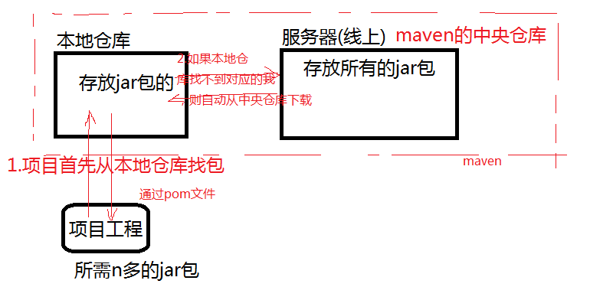

1. maven的相关知识
2. maven的相关概念

中央仓库: 线上存储jar的位置

本地仓库: 在pc端本地存储jar的位置

Pom文件:在项目中使用pom文件引用jar包

1. 安装maven工具
2. 从官网去下载:maven的安装包:

http://maven.apache.org

1. 解压安装包即可(必需先装JDK)

将包解压到d:/maven目录

1. 配置环境变量

3.1 在环境变量中添加一个M2_HOME环境变量

M2_HOME 值为maven的安装目录:D:\maven\apache-maven-3.3.9

* 1. 修改path变量添加以下配置

;%M2_HOME%\bin;

* 1. 测试是否安装成功

在命令行中输入:mvn -v

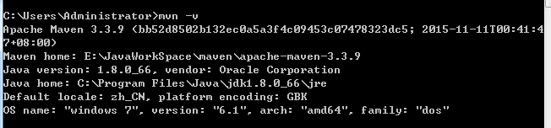

1. 设置maven的本地仓库和中央仓库(可选的:如果不进行设置采用默认配置)

Maven安装目录中/conf/settings.xml文件

注意:如果不设置，采用默认的配置

* 1. 设置本地仓库的位置

找到setting文件，设置本地仓库的位置

|  |
| --- |
| <!-- localRepository  | The path to the local repository maven will use to store artifacts.  |  | Default: ${user.home}/.m2/repository -->  <localRepository>d:\maven\repository</localRepository> |

注意:在d:\\maven下创建repository目录

* 1. 设置中央仓库的位置(推荐使用阿里云的中央仓库)

|  |
| --- |
| <mirrors>  <!-- mirror  | Specifies a repository mirror site to use instead of a given repository. The repository that  | this mirror serves has an ID that matches the mirrorOf element of this mirror. IDs are used  | for inheritance and direct lookup purposes, and must be unique across the set of mirrors.  |  <mirror>  <id>mirrorId</id>  <mirrorOf>repositoryId</mirrorOf>  <name>Human Readable Name for this Mirror.</name>  <url>http://my.repository.com/repo/path</url>  </mirror>  -->  <!--把Maven中央仓库换成阿里云-->  <mirror>  <id>alimaven</id>  <name>aliyun maven</name>  <url>  http://maven.aliyun.com/nexus/content/groups/public/  </url>  <mirrorOf>central</mirrorOf>  </mirror>  </mirrors> |

1. maven工程的标准目录结构（重点）

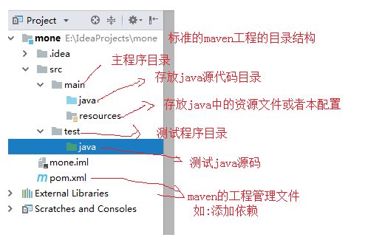

1. idea中使用maven (idea中已经安装了maven)

l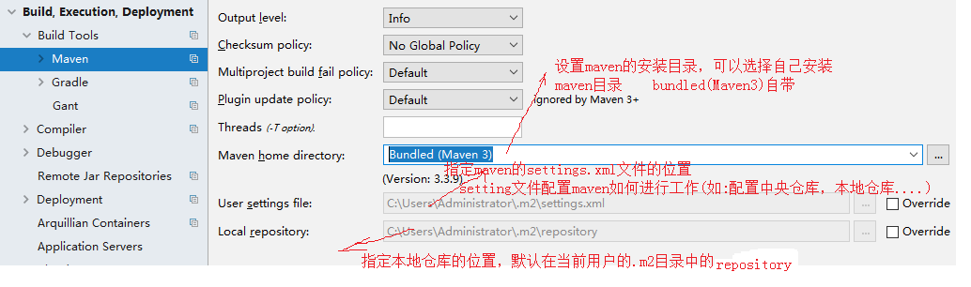

1. 在idea中创建maven工程

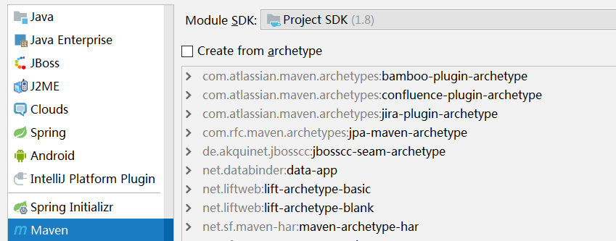

普通java工程

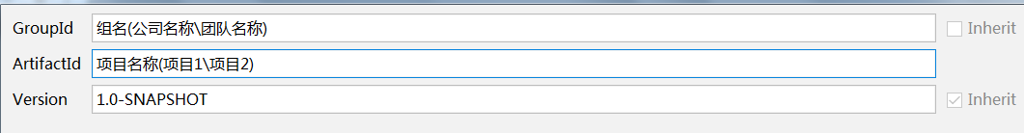

1. 理解pom文件>>添加依赖的过程

|  |
| --- |
| <**project xmlns="http://maven.apache.org/POM/4.0.0"  xmlns:xsi="http://www.w3.org/2001/XMLSchema-instance"  xsi:schemaLocation="http://maven.apache.org/POM/4.0.0 http://maven.apache.org/xsd/maven-4.0.0.xsd"**>  <**modelVersion**>4.0.0</**modelVersion**>  *<!--定义组名-->* <**groupId**>com.team</**groupId**>  *<!--项目名称-->* <**artifactId**>mone</**artifactId**>  *<!--项目版本-->* <**version**>1.0-SNAPSHOT</**version**>  *<!--添加第三方的jar包，添加依赖-->* <**dependencies**>  *<!-- MySQL依赖 start -->* <**dependency**>  <**groupId**>mysql</**groupId**>  <**artifactId**>mysql-connector-java</**artifactId**>  <**version**>5.1.25</**version**>  </**dependency**>  </**dependencies**> </**project**> |

1. 理解maven的常用命令

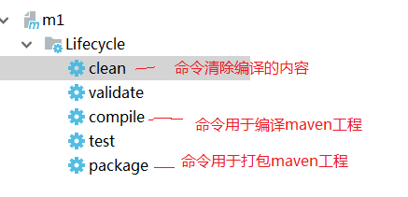

Install 将包安装到本地仓库